La teología católica toca fondo mientras la Iglesia mantiene la inferioridad de las mujeres
#AdvientoFeminista2025

Roma queda sola en una demostración ridícula, vergonzosa, inconcebible y cobarde de soberbia patriarcal frente a un creciente consenso ecuménico sobre la igualdad humana, también en el ministerio.
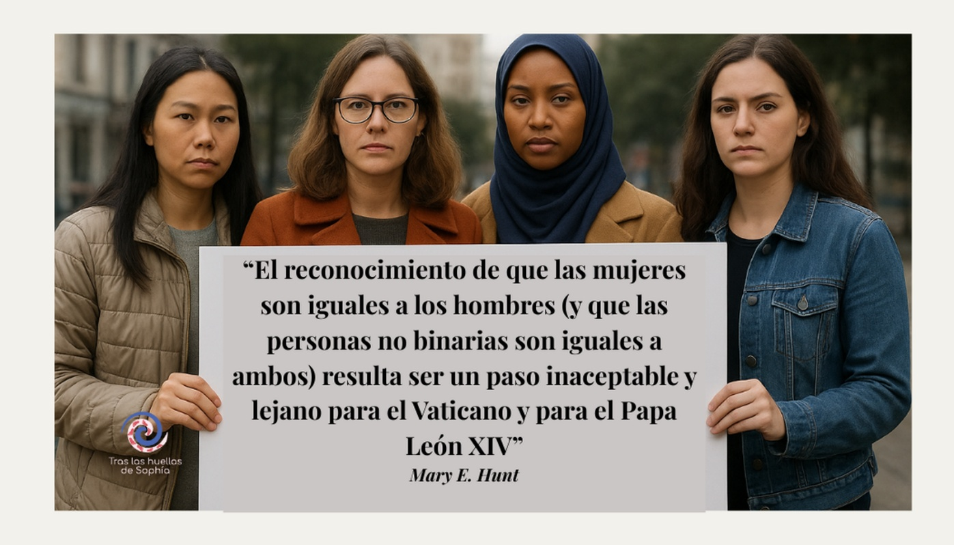Diaconado Femenino
Mary E. Hunt
15 dic 2025 - 23:46
El papa León XIV ordenó la publicación del Resumen de la Comisión de Estudio sobre el Diaconado Femenino la semana pasada, marcando un nuevo punto negativo en la teología católica. La segunda comisión que se reunió para tratar la cuestión de la ordenación, cuyo trabajo ha sido opaco, decidió que las mujeres no pueden ser diáconas, ni como el primero de los tres órdenes (diácono, presbítero y obispo), ni siquiera al margen de ese modelo. Y, para rematar, la comisión volvió a sacar a relucir la prohibición previa de la ordenación sacerdotal de las mujeres, como si alguien la hubiera olvidado.
El informe es un trabajo esquemático que deja muchas preguntas sin responder. ¿Quién votó qué cosa? ¿Por qué un empate en la votación sobre un tema significativo mantiene las reglas del statu quo? ¿Y quién, si es que alguien, tiene la tarea de hacer avanzar el proceso? El método del estudio, tal como se expone, no inspira confianza en que este grupo haya tenido alguna perspectiva particular sobre los problemas en cuestión.
Aunque la sugerencia de la comisión de que lo que realmente necesita mayor estudio es la propia naturaleza del diaconado —y no solo el papel de las mujeres— podría parecer prometedora, dada la profunda misoginia y el miedo generalizado al cambio que aquí se evidencian, cualquier proyecto de este tipo parece condenado desde el inicio.

https://www.religiondigital.org/tras_las_huellas_de_sophia/teologia-catolica-toca-fondo-iglesia_132_1436875.html?utm_source=dlvr.it&utm_medium=twitter

